Bài 6 MẶT TỐI CỦA NGƯỜI ĐUỔI THEO ÁNH SÁNG

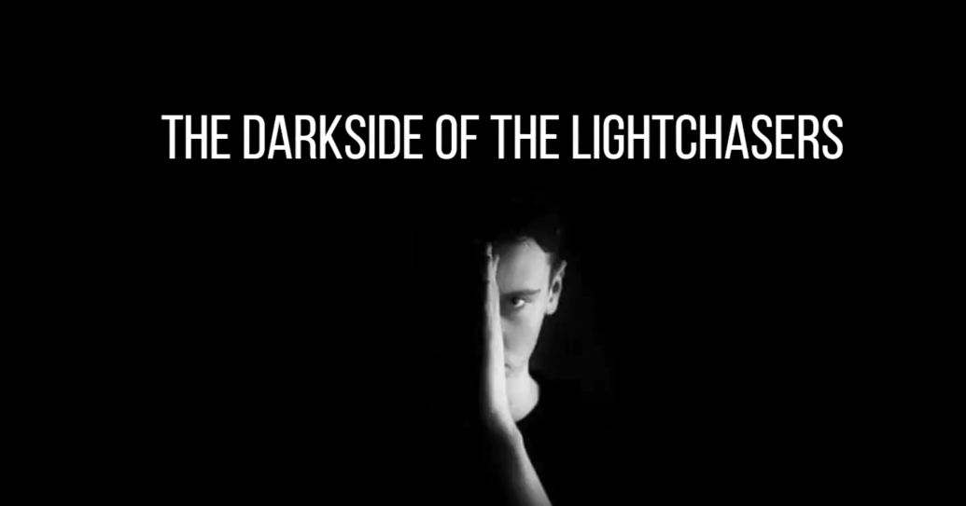
- Mục Đích
Những bài học trước chúng ta đã dành thời gian để nhìn tổng thể về tình trạng hiện tại của bản thân, tương lai mặc định nếu không có thì thay đổi, và nhìn thấy tương lai tốt đẹp mà Đức Chúa Trời hoạch định cho đời sống chúng ta. Chúng ta đã có được động lực đúng để hướng về phía ánh sáng. Nhưng trong cái tên đầy hình ảnh của bài học hôm nay, thậm chí một người hướng về ánh sáng thì người đó cũng có một góc khuất.
Bài học hôm nay sẽ giúp cho chúng ta bắt đầu có khái niệm về góc tối của con người mình, bắt đầu hành trình tìm hiểu, chấp nhận và chiếu sáng Phúc Âm vào góc tối đó. Để chúng ta được làm sạch, được chữa lành và hình thành ước ao thánh sạch bởi Thánh Linh trong tâm trí và tấm lòng của chúng ta..
Sẽ có những suy nghĩ lộn xộn trong tâm trí khi bạn bắt đầu đối diện với mặt tối của chính mình. Nhưng hãy tắt những tiếng nói đó để tập trung và hiểu được nội dung của bài học hôm nay. Bài học này có thể được học nhiều lần, và những khái niệm bạn được học trong bài hôm nay sẽ đi với bạn trong suốt hành trình đạt đến tự do này.

- HIỂU VỀ MẶT TỐI

Mặt tối ở đây chúng ta không nói về bản chất tội lỗi vốn có của con người. Chúng ta nói nhiều hơn về những hệ quả tâm lý được tạo ra khi một con người tội lỗi, sống trong một thế giới đổ vỡ.
Cụ thể hơn, mặt tối trong tâm lý của một người bắt đầu hình thành trong giai đoạn tương tác xã hội trong quá trình phát triển tâm lý của người đó. Giai đoạn này thường nằm ở độ tuổi thiếu nhi và thiếu niên. Khi đứa trẻ bắt đầu đánh giá chính mình bằng việc nhìn nhận phản ứng của môi trường xung quanh đối với từng biểu hiện của nó.
Khi bản chất tội lỗi bắt đầu thể hiện rõ nét hơn trên tâm lý, sinh lý, cảm xúc và hành vi của trẻ. Trẻ bắt đầu đánh giá những biểu hiện đó bằng việc xem xét môi trường xung quanh để xem điều gì được người khác chấp nhận và điều gì không được người khác chấp nhận. Ở đây chúng ta không nói đến việc một điều là tội lỗi hay tốt lành, chúng ta đang nói đến việc được chấp nhận hay từ chối từ tiêu chuẩn của môi trường mà chúng ta lớn lên. Nhưng ở mặt bằng chung, những điều không được chấp nhận trong bối cảnh của hội thánh, xã hội Việt Nam thì phần lớn là những điều tội lỗi. Theo đó, những điều được chấp nhận thường sẽ được thể hiện nhiều hơn. Ngược lại những điều không được chấp nhận thì sẽ không biến mất nhưng sẽ bị chôn dấu và dồn nén sâu hơn trong con người đó.
Hãy tưởng tượng, con người của chúng ta như một ngôi nhà, gồm có phòng khách và một phòng dưới tầng hầm. Những gì người khác khen ngợi và chấp nhận chúng ta thường sẽ trưng bày nó nơi phòng khách. Song những đặc điểm, biểu hiện không được chấp nhận, ví dụ như phản ứng giận dữ, dục vọng, tham lam..vv thì không thể mất đi, nhưng được đóng hộp và giấu kín nơi tầng hầm của căn nhà. Trải qua quá trình trưởng thành trong một thế giới đổ vỡ, với một thế giới quan tội lỗi, chúng ta có nhiều phản ứng tiêu cực khó chấp nhận. Và mỗi cảm xúc, trải nghiệm tiêu cực đó đều được quăng xuống nơi tầng hầm. Nơi đó ngày càng trở nên dơ bẩn và tối tăm. Tầng hầm hình thành một cái tôi khác sống chung với cái tôi mà người khác nhìn thấy. Dầu người đó có một phòng khách sáng sủa và dễ chấp nhận, bên trong là một tầng hầm tối tăm và đáng sợ. Hình ảnh bên dưới dùng hình ảnh Amigo để diễn cái tôi khác trong tầng hầm của mỗi con người.

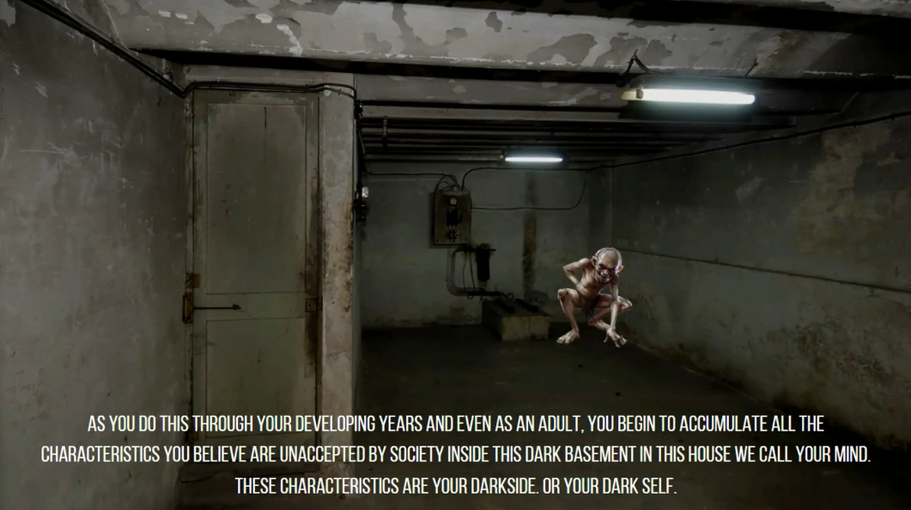
Giống như tầng hầm tối tăm và dơ bẩn của một căn nhà, chúng ta không muốn người khác bước vào và nhìn thấy phần tối tăm trong con người của chúng ta. Nhưng trong hành trình này, chúng ta vâng lời Chúa để bắt đầu nhìn nhận cái tôi tối tăm đó, mở cửa và mời Chúa Giê-xu vào tầng hầm cuộc đời, nhờ Ngài tẩy sạch và biến đổi tầng hầm tối tăm thành kho báu quý giá của con người mới.

- PHÂN TÍCH CÁI TÔI TỐI TĂM

- Có khi nào ước ao được hoàn toàn là chính mình? Bạn muốn bất chấp mọi thứ, bung lụa và muốn được là chính mình nhưng lại sợ không được chấp nhận.
- Bạn mệt mỏi với việc luôn phải đề phòng. Giống như thể bạn đang giấu diếm điều gì đó và bạn thậm chí không biết chính xác điều đó là gì
- Có một tiếng nói trong tâm trí của bạn rằng bạn không đủ tốt hoặc thậm chí rằng bạn là thực chất là một người xấu xa
- Có thể bạn đang sống một cuộc đời mà chính bạn còn không nhận ra đó là mình. Bởi vì bạn cố gắng nỗ lực để bù đắp cho những lĩnh vực trong đời sống bạn mà cái tôi tối tăm đang thống trị. Ví dụ như bạn cố gắng trở nên một người tử tế và làm hài lòng người khác để bù đắp cho những tội lỗi giấu kín mà bạn đang tranh chiến với. Bạn đang cố gắng để chứng minh cho chính mình rằng mình là một người tốt.
- Trong khi đó, cái tôi tối tăm đang bị giam cầm trong tầng hầm thuyết phục bạn rằng chính cái tôi tối tăm đó mới chính là con người thật của bạn và rằng con người mà bạn đang nỗ lực bày tỏ là giả mạo. Bạn luôn cảm thấy mình là một người giả hình nhưng bạn sợ người khác nhìn thấy căn hầm bí mật của mình.
=> Và không ít lần bạn nghi ngờ sự tái sinh của bản thân và thậm chí sự tồn tại của Đức Chúa Trời bởi vì bạn bị mắc kẹt và bị điều khiển bởi cái tôi tối tăm từ sâu trong con người mình.

Cho nên nguồn gốc của cái tôi tối tăm đến từ bản chất vốn tội lỗi của con người và sự phán xét của những người xung quanh. Chúng ta có xu hướng đè nén những cảm xúc và biểu hiện tiêu cực thay vì đối diện với nó và giải quyết nó. Thế nhưng chúng ta dường như không thể tự mình loại bỏ cái tôi tối tăm, nhưng chỉ có thể nhấn chìm nó vào sâu hơn trong con người mình.

- VẠCH TRẦN GIÃ TÂM CỦA KẺ THÙ NGHỊCH

Kẻ thù là Satan làm mọi thứ để chúng ta tin rằng con người thật của mình chính là cái tôi tối tăm đang được giấu kín trong lòng. Và với lăng kính đó, chúng ta dễ dàng bị lừa dối và xây dựng cuộc đời mình trên những lời dối trá của ma quỷ. Bản chất của xiềng xích trong cuộc đời chúng ta chính là điều chúng ta tin. Nếu chúng ta tin những lời dối trá, chúng ta bị xiềng xích, khi chúng ta tin vào Lẽ Thật, chúng ta được tự do.
Satan không tạo nên chúng ta, Đức Chúa Trời tạo nên chúng ta. Lời Chúa trong Sáng Thế Ký 1:31 rằng: Đức Chúa Trời thấy các công việc Ngài đã làm thật rất tốt lành. Satan không thể tạo nên điều xấu trong cuộc đời chúng ta, nhưng nó gieo lời dối trá để bóp méo điều tốt lành mà Đức Chúa Trời đặt để trong đời sống của chúng ta. Điều này thể hiện rất rõ trong cách mà ma quỷ cám dỗ Adam và Eva trong vườn Eden. Nó đã dùng lời dối trá xảo quyệt để khiến con người nghĩ rằng mạng lệnh tốt lành của Đức Chúa Trời là sự ích kỷ của Ngài khi Ngài cấm họ ăn trái của cây biết điều thiện điều ác. Ý chí tự cho vốn là món quà tốt lành của Chúa cho con người, nhưng ma quỷ đã dùng lời dối trá để khiến con người dùng ý chí đó để chống nghịch lại Đức Chúa Trời. Tương tự như vậy, mỗi điều đáng xấu hổ mà chúng ta giấu kín trong tầng hầm là một phiên bản méo mó và đổ bể của một bản tính tốt lành mà chúng ta được ban cho bởi Đức Chúa Trời. Ví dụ, một cơn giận bất chính là kết quả của lời dối trá làm méo mó và đổ vỡ sự khát khao công chính tốt lành. Tà dâm là hình ảnh méo mó và đổ vỡ của tình dục thánh trong hôn nhân. Tham vọng là phiên bản tội lỗi của khát vọng điều tốt lành.
Tóm lại, âm mưu của kẻ thù rất rõ ràng. Nó muốn chúng ta chối bỏ lời Lẽ Thật của Đức CHúa Trời, tin vào lời dối trá của nó. Để khiến những điều tốt lành Chúa ban trở nên méo mó và đỗ vỡ. Và cuối cùng nó muốn chúng ta tin rằng những méo mó, đổ vỡ đó mới chính là con người thật của mình.

- KHO BÁU THỰC SỰ PHÍA SAU CÁI TÔI TỐI TĂM

Khi nhận biết rõ âm mưu này của Satan không chỉ giúp chúng ta chủ động tìm kiếm lẽ thật của Chúa mà còn cho chúng ta một hy vọng rất lớn một khi chúng ta chọn tin Lẽ Thật. Tầng hầm dơ bẩn thật ra cần được rửa sạch chứ không phải vứt bỏ. Lẽ thật của Chúa sẽ khiến tầng hầm của những điều méo mó đổ vỡ được phục hồi trở lại nguyên trạng. Nó sẽ trở nên một kho báu, và hữu ích cho vương quốc của Đức Chúa Trời và đời sống của chúng ta.
Để kinh nghiệm được những bức phá đó trong đời sống mình. Bạn cần sẵn sàng đối diện với những thứ bạn đã nhét vào tầng hầm của đời sống mình. Mở cánh cửa đó ra, đối diện với cái tôi tội lỗi là một điều đau đớn do vậy chúng ta luôn trốn tránh. Cũng như một vết thương chưa được khử trùng nhưng đã vội băng bó. Nó sẽ bị nhiễm trùng và nguy hiểm hơn tổn thương ban đầu. Việc gỡ miếng băng gạt ra là rất đau đớn, nhưng nó cần thiết để bạn được chữa lành.

- NHẬN DIỆN CÁI TÔI TỐI TĂM
Một trong những thuật ngữ tâm lý học giúp chúng ta để ý và nhận biết cái mặt tối của mình chính là “phản chiếu”. Hãy để ý điều người khác làm khiến bạn cảm thấy khó chịu. Khi bạn chứng kiến hành vi và biểu hiện của người khác mà bạn cảm thấy khó chịu, gắt gỏng, thì khả năng rất cao là bởi vì hành vi, biểu hiện đó phản chiếu phần tối của con người bạn và bạn ghét phần tối tăm đó. Khi biết được điều này, tôi bắt đầu quan sát kĩ hơn phản ứng của mình với người khác, và nhận ra tôi có thể hiểu được bản thân của mình nhiều hơn. Nhận diện được những mặt tối của đời sống mình mà chính mình cũng không để ý đến.

- CÁCH MẠNG TẦNG HẦM

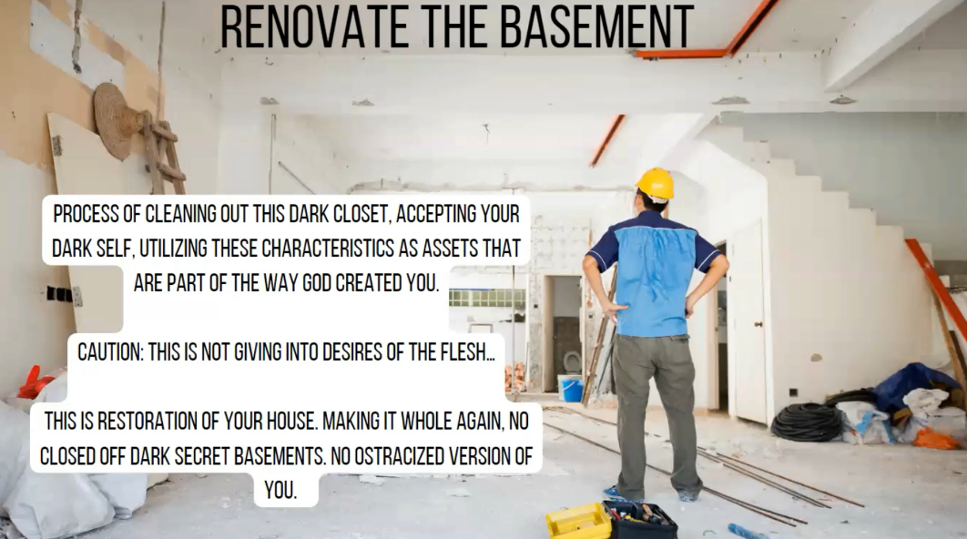

Thực hiện một cuộc cách mạng để đổi mới con người bề trong của bạn là một hành trình dài và nhiều thách thức. Nó bắt đầu bằng việc chấp nhận sự thật, mở cửa căn phòng tối tăm đó và để ánh sáng Phúc Âm chiếu vào và làm sạch nó. Trước giờ bạn đã để cái tôi tối tăm đó điều khiển cuộc đời mình, bây giờ là lúc bạn chiếm lại thế thượng phong và quyền điều khiển để bắt đầu chấp nhận và thay đổi. Khi nói chấp nhận cái tôi tối tăm không có nghĩa là buông mình vào những ước vọng của nó. Nhưng một lần nữa nhận diện cái tôi tội lỗi đó thực chất là hình ảnh méo mó của những bản chất tốt lành được ban cho bởi Đức Chúa Trời. Chúng ta cần chấp nhận chúng là một phần của mình trước khi có thể làm sạch chúng để trở nên kho báu.
Cần lưu ý rằng, quá trình bạn chấp nhận, mở cửa, mời Chúa Giê-xu bước vào và làm cuộc cách mạng trong tầng hầm của cuộc đời mình sẽ khiến cho cái tôi tối tăm chết đi, và ma quỷ không còn cơ hội nào để nắm thóp và điều khiển cuộc đời bạn nữa. Do vậy, bạn sẽ đối diện với những chống đối kịch liệt cả bên trong từ cái tôi cũ và bên ngoài từ Satan khi đi qua hành trình này. Hãy nhận biết điều đó và nhờ cậy, phụ thuộc nơi Chúa khi bạn thực hành điều này. Một mẹo nhỏ để chúng ta nhớ điều này: hãy đặt tên cho cái tôi tối tăm trong bạn, một cái tên đại diện cho thứ mà bạn ghét nhất. Hãy đặt cái tên làm bạn ghê tởm cho cái tôi tối tăm đó.

- THỰC HÀNH
Qua bài học hôm nay đã giúp bạn bắt đầu có khái niệm về cái tôi tối tăm và những điều cần thiết để phá đổ cái tôi đó để phục hồi bạn trở nên con người tốt lành mà Chúa hoạch định bạn trở nên.
Đây là bài tập thực hành mà bạn cần dành thời gian cầu nguyện, nhớ lại, suy gẫm và viết xuống. Có 2 điều bạn cần viết xuống. Thứ nhất là những đặc điểm mà bạn nhận diện được về mặt tối của cuộc đời mình, những thứ mà bạn đã nhét nó xuống tầng hầm. Những điều mà bạn cảm thấy khó chịu khi nhìn thấy nó trong người khác. Ví dụ, mặt dầu bạn luôn thể hiện mình là một người siêng năng, nhưng thực sự là vì bạn luôn sợ người khác biết mình lười biếng, và bạn tin rằng mình thực sự là một người lười biếng. Đây là lúc duy nhất mà bạn cần viết xuống những tiếng nói của cái tôi tối tăm ra một cách rõ ràng. Thứ nhì, đối ngược lại với những điều tiêu cực mà bạn tin về bản thân mình, hãy cầu nguyện và nhận diện kho báu phía sau nó. Nhận diện món quà tốt lành đã bị bóp méo nằm phía sau một biểu hiện tiêu cực. Ví dụ, phía sau sự lười biếng thật ra là khả năng sáng tạo và khát vọng trở nên hiệu quả hơn. Đằng sau dục vọng là khát vọng những điều tốt lành. Hãy ghi nó xuống để bạn thấy kho báu thực sự mà Đức Chúa Trời đã bạn cho bạn và sẽ phục hồi cho bạn khi bạn để Chúa Giê-xu bước vào đời sống mình, không chỉ nơi phòng khách, nhưng vào cả tầng hầm của cuộc đời.

Đây là trình tự để thực hiện điều này:
- Cầu nguyện và chuẩn bị tấm lòng của bạn
- Xác định và viết xuống tất cả những điều tiêu cực và tội lỗi của bạn thân mình. Bạn sẽ tiếp tục thực hiện điều này mỗi khi bạn phát hiện ra những điều mới về bản thân. Nhưng hãy dành nhiều thời gian và sức lực để làm điều này, đừng chọn phương án dễ dàng.
- Xác định kho báu và món quà tốt lành phía sau những điều méo mó và đổ vỡ
- Chấp nhận con người đang ở trong mình
- Nói với Chúa bạn muốn mời Ngài vào và cam kết theo đuổi để Chúa biến đổi con trở nên con người Chúa muốn.

Link bài thực hành: https://docs.google.com/spreadsheets/d/1iew_4-LohEEO3266dPu3R9FJwWXOdk4izwau8NMaASM/edit?usp=sharing
Hãy make a copy để tạo một file cho riêng bạn vào folder của riêng bạn nhé
Xin Chúa ở cùng và hướng dẫn bạn.

